ПРАКТИЧЕСКАЯ РАБОТА
«Подготовка растрового изображения средствами
графического редактора Gimp».
Цель: Познакомить учащихся с возможностями растрового графического редактора Gimp, с основными инструментами, с алгоритмом создания графических объектов с использованием градиента.
Ход работы:

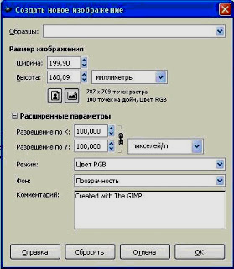
- Запустить графический редактор GIMP.
- Создать новое изображение: Файл-Создать.
- Размер примерно 640х400 мм, разрешение 100 пикселей на дюйм, цвет фона - прозрачный.
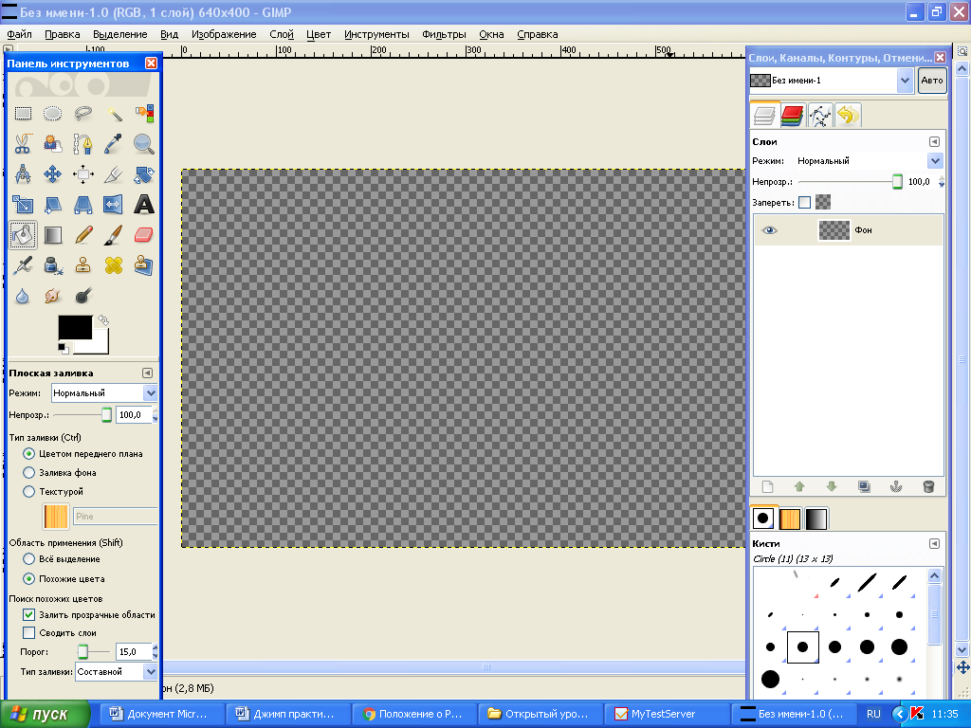
- Рисуем небо с помощью градиентной заливки. В градиенте определить цвета (Skyline polluted). Провести линию и залить фон.
- Прямоугольным выделением рисуем Дома. Удаляем содержимое прямоугольника (Del), заливаем цветом.

- Рисуем окна в домах (квадратной кистью).
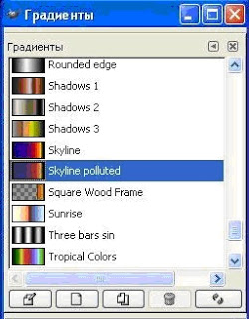
- Рисуем дорожку мягкой кистью (цвет серый).
- С помощью прямоугольников рисуем фонарные столбы: выбрать прямоугольное выделение, удалить фон, залить серым цветом.
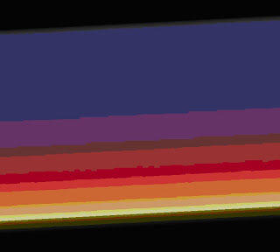

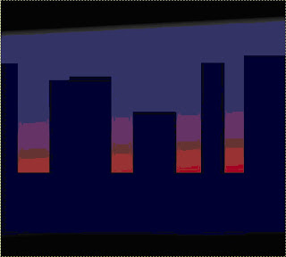

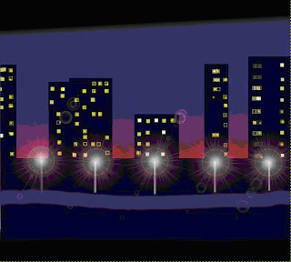
- Свет от фонарей рисуем с помощью фильтра Свет и Тень/Градиентная вспышка. Сначала выбрать Тип вспышки, затем Параметры, указать мышкой место вспышки (для каждого фонаря).
- Добавить деталей: для рисования звёзд: Фильтр/ Свет и Тень/Сверхновая (Радиус 1-2).
- Создать отражение ночного города в мокром асфальте: выделить верхнюю часть рисунка, скопировать ее и сразу же вставить.
- Выбрать инструмент Зеркало, перевернуть изображение вверх ногами, далее используем Сжатие слоя (Масштаб – высота примерно 100).
- Переместить отражение вниз рисунка:

- Вода, конечно, редко бывает такая гладкая. Поработаем над ней, используя фильтры из группы Искажения (Волны, Вихрь и щипок), Шум (Таяние), которые дают очень красивые эффекты.
- Сохраним полученное изображение: Файл - Сохранить как…. В появившемся диалоговом окне, в строке имя, присвоить файлу своё имя с расширением, указать вашу папку, нажать Сохранить.
